Mgr. RADOMÍR BRTÁŇ
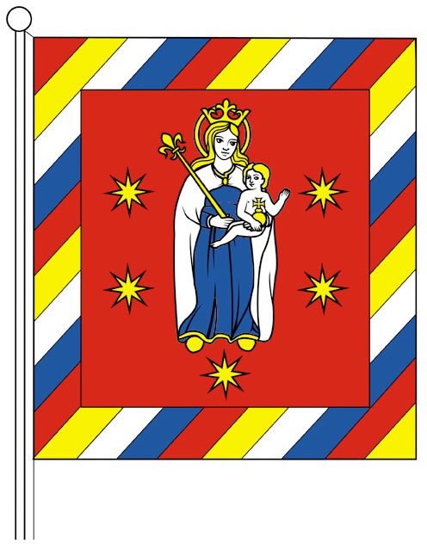
starosta obce
KOŠECA

POZVÁNKA

Na základe ustanovenia § 13 ods. 4 písm. a) zákona SNR č. 369/1990 Zb. o obecnom zriadení v znení neskorších predpisov zvolávam zasadnutie obecného zastupiteľstva, ktoré sa uskutoční dňa

18. januára 2024 /štvrtok/ o 17:00 hodine v zasadačke
Obecného úradu v Košeci na 1. poschodí

Program:
- Otvorenie,
- Schválenie programu rokovania,
- Voľba návrhovej a volebnej komisie a určenie overovateľov zápisnice,
- Kontrola plnenia uznesení OZ v Košeci a podanie správ o plnení uznesení zodpovednými pracovníkmi,
- Názory občanov,
- Správa hlavného kontrolóra obce
- Hlavné body rokovania
1. Žiadosti o dotácie z rozpočtu obce na rok 2024
Predkladá: Ing. Denisa Smatanová - ekonómka
2. Žiadosti týkajúce sa nakladania s majetkom obce
Predkladá: Mgr. Zuzana Dianová – prednostka
3. Plán práce komisií OZ + presný harmonogram plánovaných podujatí
Predkladá: predsedovia komisií
8. Ostatné body rokovania na základe predložených návrhov a podnetov,
9. Rôzne - dôležité údaje a informácie starostu a účastníkov rokovania,
10. Interpelácia poslancov – diskusia,
11. Ukončenie zasadnutia

V Košeci 11.01.2024

Mgr. Radomír Brtáň v.r.
starosta

